Teknik7
1. Planering.
Du ska, i din loggbok, göra en ritning på den högtalare du ska tillverka. Du ska rita högtalaren från tre håll så att alla måtten kommer med. Framifrån, från sidan och uppifrån. Alla måtten ska vara stå i ritningen.
En sida på högtalaren får vara mellan 10 och 30 cm. Konen i högtalaren får vara mellan 5 – 20 cm. Tänk alltså på att göra sidorna så stora så att du får plats med konen. (Klicka på bilderna så blir de större.)
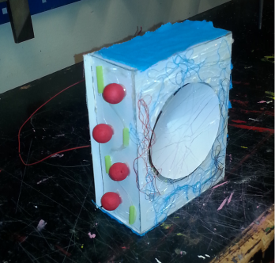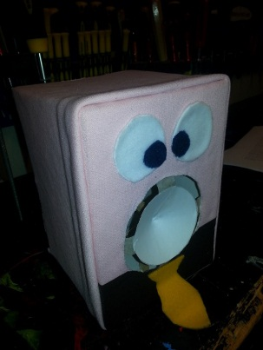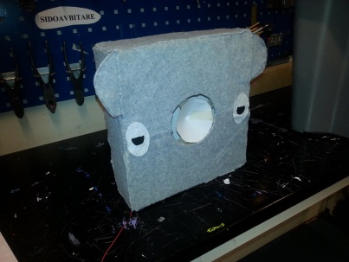
Din lärare godkänner din ritning och klipper ut delarna (i verkstaden).
2. Konen.
- Börja med att klippa ut ett hål där konen ska sitta i den hårda pappen
- Klipp ut en cirkel från ett vanligt A4-papper..
- Klipp bort ungefär en sjättedel av cirkeln.
- Gör en kon av resterande delen av cirkeln och limma med limstift (limpistol).
- Sätt dit konen i det hål som du gjort i den hårda pappen med maskeringstejp.
- Nu har du gjort membranet!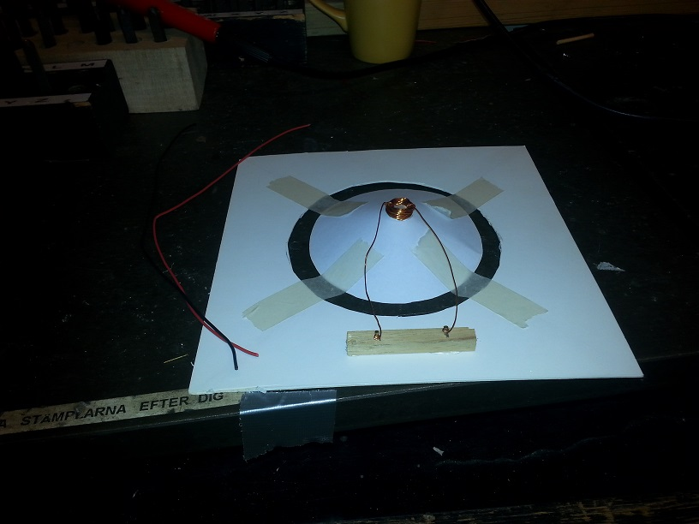

3. Spolen
- Hämta en dryg meter koppartråd och en rundstav på 1 cm i diameter.
- Nu ska du linda tråden runt rundstaven för att tillverka spolen. Börja en bit in på tråden när du lindar. När du är klar ska du ha två ändar på 6-9 cm.
- Tag änden på spolen och knyt den runt den lindade tråden (så att den inte går upp) . Gör det med andra änden också.
- Slipa bort det lackade skyddet på trådens ändar. Ungefär två cm på varje ände.
- Limma fast spolen på konens spets med limpistol (se bild ovan).
Följande steg i bygget kan du göra i vilken ordning du vill
Lödning
- Tillverka en liten träkloss (ungefär 3-4 cm.)
- Spika fast två mässingspikar i träbiten.
- Limma fast träklossen nära konen.
- Linda fast spolens ändar runt spikarna.
- Skala två sladdar 2 cm i båda ändarna.
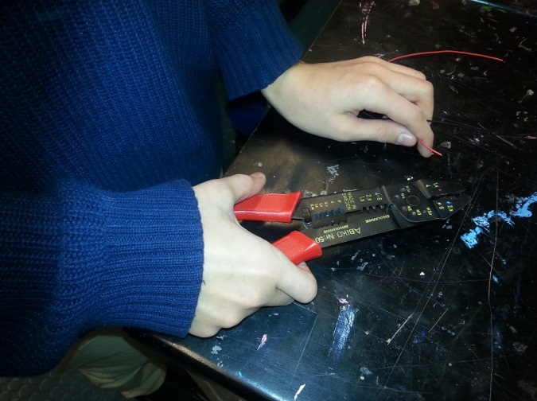
- Linda dem runt spikarna. Det är viktigt att de har kontakt med tråden från spolen. (metall mot metall)
- Löd i ihop de båda trådarna. Smält lödtenn med lödkolven och droppa på trådarna.
- 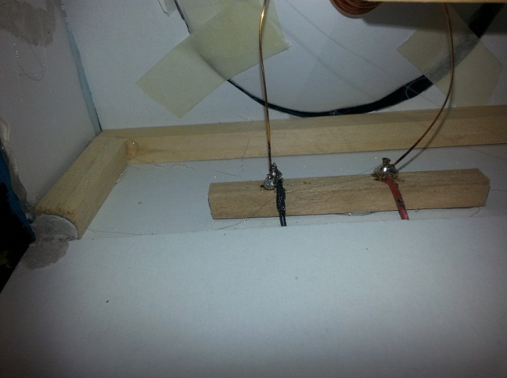

Magneten
- Hämta en magnet hos din lärare.
- Nu ska du bygga någon form av träkonstruktion där du ska sätta fast magneten. Magneten och träkonstruktionen ska sitta hårt fast och inte kunna röra sig. Magneten ska sitta mitt för spolen på 1 mm avstånd.

Sätt ihop lådan.
- Använd limpistol för att bygga ihop lådan. Ibland kan det underlätta att använda trästavar i skarvarna. (se ovan)
- Pröva högtalaren (fråga din lärare) innan du sitter dit sista sidan.
- Täck sidorna med något lämpligt material och jobba på designen av din högtalare.

